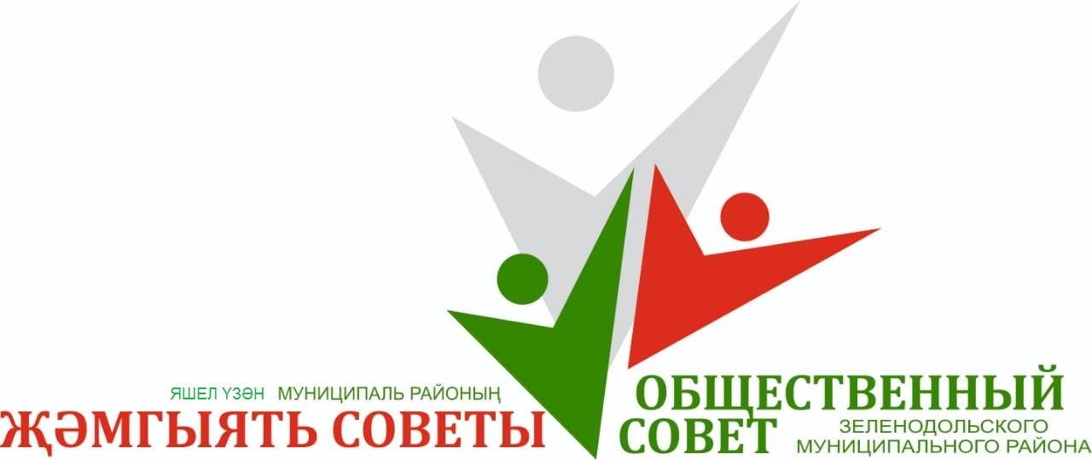

Общественный Совет Зеленодольского муниципального района Республики Татарстан
422540, Республика Татарстан, г. Зеленодольск, ул. Ленина, д. 41а
E-mail: oszmrrt@yandex.ru, тел. +7(953)486-01-01 (секретарь совета)

П Р О Т О К О Л_ № 1/2020

26 декабря 2020 года
11.00 г. Зеленодольск,
конференц-зал ЦКИНТ им. Горького

Заседание открывает член Общественного совета ЗМР Фёдоров А.С.
Председательствующий проинформировал, что:
всего членов Общественного совета – 21
присутствует на заседании – 17
отсутствуют по уважительным причинам – 4
Кворум для принятия решений имеется.

Также на заседании присутствуют: Глава Зеленодольского муниципального района М.П. Афанасьев, заместитель Главы Зеленодольского муниципального района Э.Р. Кадникова, СМИ.

Повестка заседания:
- Избрание председателя Общественного совета Зеленодольского муниципального района на 2020-2022 годы.
- Избрание заместителя председателя и секретаря Общественного совета на 2020-2022 годы.
- Разное.

По первому вопросу повестки слушали:
Главу Зеленодольского муниципального района Афанасьева Михаила Павловича, который предложил кандидатуру Купоросовой Ольги Владимировны в качестве председателя Общественного совета Зеленодольского муниципального района.
Голосовали: «За» - 16 человек, «против» - 0, «воздержался» - 1.
Решение принято большинством голосов.
Общественный совет ЗМР решил:
1. Утвердить председателем Общественного Совета Зеленодольского муниципального района на период 2020 – 2022 годы Купоросову Ольгу Владимировну.

По второму вопросу повестки слушали:
Вновь избранного председателя Общественного совета Купоросову Ольгу Владимировну, которая предложила кандидатуры Фёдорова Александра Степановича в качестве заместителя председателя и Жилкиной Алёны Владимировны в качестве секретаря Общественного совета.
Было предложено проголосовать за кандидатуры списком.
Голосовали: «За» - 16 человек, «против» - 0, «воздержался» - 1.
Решение принято большинством голосов.
Общественный совет ЗМР решил:
1. Утвердить заместителем председателя Общественного совета Зеленодольского муниципального района на период 2020-2022 годы Фёдорова Александра Степановича.
2. Утвердить секретарём Общественного совета Зеленодольского муниципального района на период 2020 – 2022 годы Жилкину Алёну Владимировну.

По третьему вопросу повестки слушали:
Вновь избранного председателя Общественного совета ЗМР Купоросову Ольгу Владимировну, которая сообщила об истечении сроков полномочий у членов Общественного совета по независимой оценке качества условий оказания услуг муниципальными учреждениями образования и культуры при Исполнительном комитете Зеленодольского муниципального района и предложила членам Общественного совета внести свои предложения по кандидатурам в новый состав данного органа. Также членам Общественного совета было предложено внести свои предложения по плану работы на 2021 год и представить графики приёма граждан.
До присутствующих была доведена информация о проведении Местной общественной организацией «Открытое сердце» ежегодной благотворительной акции по сбору сладких подарков для подопечных семей с детьми-инвалидами. Сбор новогодних подарков проводиться в библиотеках ЦКИНТ им. Горького и ДДК «Алые паруса».
Предложено принять данную информацию к сведению.
Голосовали: «За» - 17 человек, «против» - 0, «воздержался» - 0.
Решение принято единогласно.
Общественныйсовет ЗМР решил:
- Информацию председателя Общественного совета Купоросовой О.В. принять к сведению.
- Членам Общественного совета к следующему заседанию представить свои предложения по кандидатурам в Общественный совет по независимой оценке качества, в план работы на 2021 год и графики приёмов граждан на данный период.

Председатель ОС ЗМР О.В. Купоросова

